Методическое сообщение по предмету «Сольфеджио»
преподавателя высшей категории
Белобородовой Виктории Викторовны
3 февраля 2016 год
Тема: «Развитие вокально-интонационных навыков на уроках сольфеджио
в младших классах»
Цель: познакомить преподавателей с вокально-интонационными упражнениями, используемыми на уроках сольфеджио в младших классах
Задачи:
1.Дать понятие о певческом дыхании.
2.Сопоставить разные регистры в формировании певческого диапазона.
3.Сформулировать понятие координации между голосом и слухом, с помощью упражнений по руке.
4.Проанализировать ладовые ощущения в соотношении мажора и минора при пении.
План сообщения:
I.Вступительное слово
II.Основная часть:
2.1. Общее понятие о певческих способностях учащихся.
2.2. Упражнения для развития вокально-интонационных навыков учащихся в младших классах
IV.Заключение
I.Вступительное слово
«Одной из необходимых форм работы на уроках сольфеджио являются вокально-интонационные упражнения (пение гамм, интервалов, аккордов, секвенций, различных мелодических оборотов и т.д.). Они помогают развитию музыкального слуха (ладового, гармонического, внутреннего), а также воспитанию практических навыков пения с листа, записи мелодий и анализа на слух.
Вокально-интонационные упражнения дают возможность закрепить практически те теоретические сведения, которые учащиеся получают на уроках сольфеджио.
При работе над интонационными упражнениями преподаватель должен внимательно следить за качеством пения (чистота интонации, строя, свободное дыхание, умение петь распевно, легато). Как и при сольфеджировании большую роль играет тональная настройка.
На начальном этапе обучения рекомендуется петь интонационные упражнения хором или группами и лишь, потом переходить к индивидуальному исполнению. Интонационные упражнения вначале выполняются в умеренном темпе, в свободном ритме по руке педагога. В дальнейшем интонационные упражнения следует оформлять ритмически. Упражнения следует давать как в ладу, так и от заданного звука» [1, C.5].
«Вокально-интонационные упражнения развивают умение интонировать отдельные попевки, часто встречающиеся в песнях, мелодиях классического репертуара; цепочки ступеней, интервалов, мелодических оборотов, аккордов, гармонических оборотов. Они подготавливают музыкально-слуховую базу для переходов к формированию навыков чтения с листа, заучиванию наизусть, сочинению и импровизации» [5].
«Вокально-интонационные упражнения чаще всего исполняются в начале урока, при распевании, или перед сольфеджированием» [1, C.6].

II.Основная часть:
2.1. Общее понятие о певческих способностях учащихся
Основной задачей преподавателя сольфеджио является умение научить учащихся первоначальным певческим навыкам: правильному дыханию, связному, распевному пению, чистоте интонации.
«Умелое использование дыхания – один из верных путей раздвижения границ певческого диапазона у ребенка, так как именно культура певческой атаки определяет характер работы голосовых связок. Как правило, у детей сила звука ограничена, что приводит к мягкой звуковой атаке и, следовательно, к воспроизведению спокойного, мягкого звука средней силы. Однако такая атака звука будет губительной для детей инертных и вялых. Значительная утечка воздуха при пении у таких детей приводит к плохому звукообразованию. Поэтому для вялых детей пригодной является атака твердая, обеспечивающая интенсивную работу голосового аппарата, а мгновенность начала звука помогает точности интонирования» [5].
Атака звука – важнейший элемент певческой техники. «Перед твердой атакой берется быстрый вдох, скорость которого быстрее темпа данной музыки. Затем дыхание задерживается на время, равное разнице между длительностью метрической доли и длительностью вдоха. Задержка дыхания автоматически приводит к плотному смыканию связок, которые размыкаются толчком – ударом дыхания, что и является началом звука. Таким образом, при твердой атаке смыкание связок происходит значительно раньше звучания.
При мягкой атаке вдох берется спокойно. Задержка дыхания минимальная, можно сказать, мгновенна, но этого достаточно, чтобы связки мягко сомкнулись. В то же мгновение дыхание, без толчка и нажима, мягко касаясь связок, извлекает нужный звук. В отличие от твердой атаки смыкание связок и начало звука совпадают.
Смешанная атака содержит в себе элементы твердой и мягкой атак. Вдох при смешанной атаке подобен вдоху твердой. А выдох совершается плавно, как в мягкой атаке. Это дает более плотное туше, чем в мягкой атаке, нажим увеличивает динамический потенциал и энергию звука и, вместе с тем, обеспечивает плавность и ровность звуковедения. При смешанной атаке звук возникает после значительной задержки, но при мягком нажиме дыхания» [4, С.202-203].
«Преподаватель сольфеджио должен помнить, что важным критерием проверки правильного дыхания служит качество звука. Прерывистый, вялый звук – показатель плохого дыхания. Мышечный тонус плечевой зоны (поднимание ребенком плеч при вдохе) – также плохой показатель, поскольку включает не нужные для пения мышцы гортани, что в свою очередь ведет к крикливому, напряженному пению, и, соответственно к потере интонационной чистоты» [5].
2.2. Упражнения для развития вокально-интонационных навыков учащихся в младших классах
А) На первых уроках следует давать дыхательные упражнения: «чередование глубокого быстрого вдоха и медленного выдоха. Чтобы было понятнее маленьким детям, предложите положить руку на живот и при вдохе почувствовать как в живот набирается воздух, зафиксировать это ощущение и медленно равномерно выдыхать на шипящий звук «с» [6].
Б) Упражнение на укрепление диафрагмы:
«Руки на поясе «заводим машинку» на звуки «вз» несколько раз. Ребята должны почувствовать, как напрягаются мышцы живота. Таким дыхательным упражнением мы тренируем мышцы, которые отвечают за диафрагму» [6].
В) «Глисандирование» на гласных звуках и закрытым ртом- простое, но очень действенное средство, приводящее связки в «рабочий тонус». Глисандирование производится в максимально широком диапазоне с различной скоростью и относительно протяжной остановкой
на низком или высоком звуке [6]. Для образности подобное упражнение можно дать детям в игровом варианте, назвав его «Лифт», на звук «У» ребята то «поднимаются» на верхнюю нотку, показывая при этом подъем двумя руками, то опускаются вниз на нижний звук.
(«Вы катались когда-нибудь на лифте?» Многие дети отвечают: «Да». «Ну, а кто не катался, то сможет сейчас покататься. Зашли в лифт, кнопочку нажали, лифт загудел (руки внизу) и поехал вверх (руки дети постепенно поднимают вверх), на звук «У» показываем интонацией голоса подъем и спуск лифта»).
Г) Упражнение «Ромашка» (Методика обучения вокалу Д. Огороднова). Дмитрий Огороднов «изобрел» алгоритмы по вокалу, задача которых – соединить зрительное ощущение (наглядное пособие), мышечное ощущение (движение руки по схеме алгоритма) с воспроизведением вокального звука [3, С.14]. На гласную «у», рисуя себе в воздухе правой рукой вензеля с ромашками, дети поют поступенно три ступени вверх и три ступени вниз:
Пение на трех звуках от «до» II октавы и вниз до «ми» I октавы, по полутонам вниз:
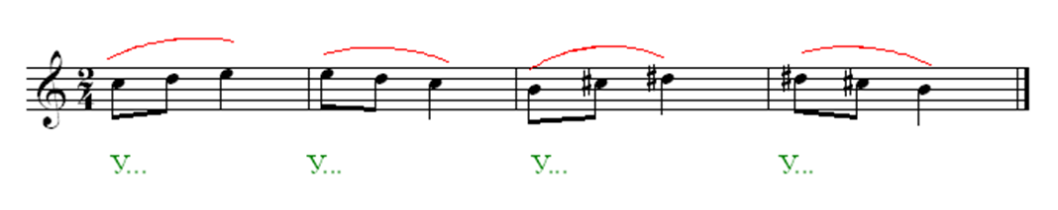
Данное упражнение:
- Ставит автоматически в природное положение гортань.
- Не дает возможность форсировать звук.
- Можно поймать резонаторное ощущение.
- Можно развить дыхание (становится подконтрольным)
- Развивается певческий диапазон.
- Снимается напряжение (лечебное свойство гласной у).
- Контролируется свой звук.
Д) Упражнение для «гудошников» [6]:
Преподаватель поет на одной ноте:
«Сидит филин на дубу» ему на этой же ноте поют дети: у-у-у, у-у-у (первые два «у» на стаккато, выделенную «У» протянуть)
Далее педагог поет по полутонам вверх:
«Он играет во трубу» дети «у-у-у. у-у-у».
«Трубу точеную» - « у-у-у, у-у-у».
«позолоченую» - «у-у-у, у-у-у».
Е) Пение упражнений с помощью ручных знаков. В данных упражнениях объединены три важных компонента: зрительный, слуховой, двигательный. Сжатый кулачок – поется «раз», кисть вверх – «два», рука ладонью вниз – «три». Для ребенка это своеобразные ступени, по которым видно, что «два» выше чем «раз», «три» выше чем «два». Сначала дети только поют и считают, позже они узнают, что это ступени мажорного лада. Зная музыкально-слуховые возможности каждого ребенка, надо найти «примарную звуковую зону», удобную для всей группы учащихся, для чего подобрать подходящую тональность.
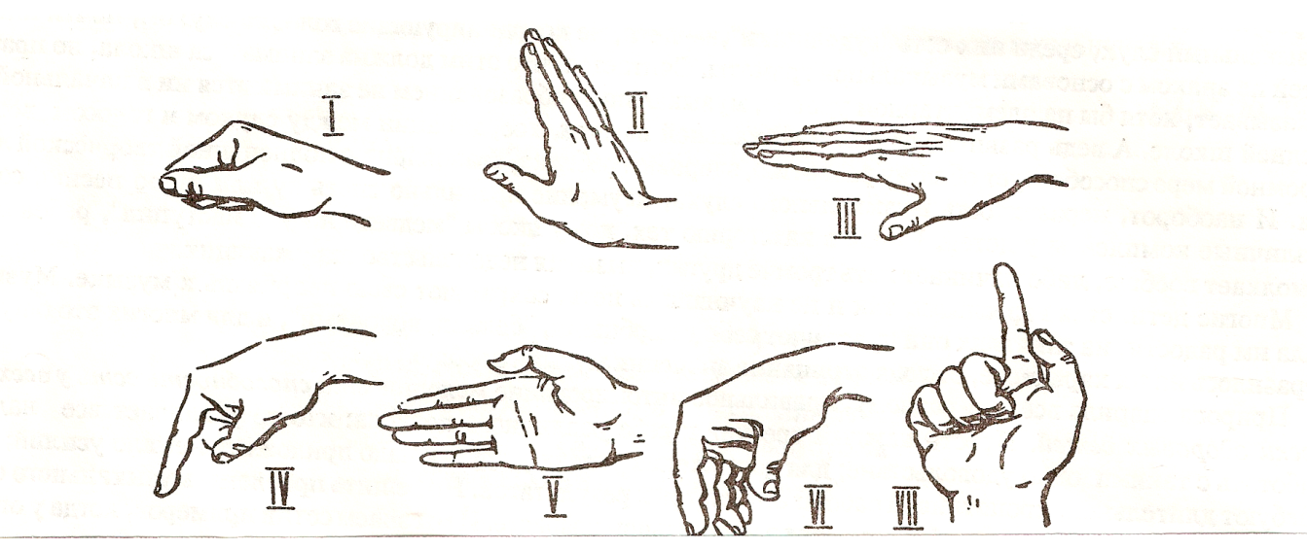
Ручные знаки устойчивых ступеней как бы выражают их характер: наиболее устойчива I (кисть руки, сжатая в кулак), более спокойна III (рука ладонью вниз), и V (открытая ладонь, обращенная к преподавателю). Неустойчивые ступени изображаются ручными знаками, фиксирующими внимание на направлении их тяготений: II (рука с открытой ладонью по углом 45° к полу), IV (рука сжата в кулак, указательный палец направлен вниз), VI (кисть руки расслаблена, пальцы свободно свисают вниз) и VII (рука сжата в кулак, указательный палец направлен вверх).
Сначала осваиваем первые три ступени мажорного лада. Преподаватель поет и показывает правой рукой. Упражнения записаны в до мажоре, но петь их можно в разных удобных для данной группы тональностях. Например, си мажор, си-бемоль мажор и т.д. с названием ступеней: раз, два, три, че (т.е. четыре, для удобства пения называем в сокращенном варианте), пять, шесть, семь.

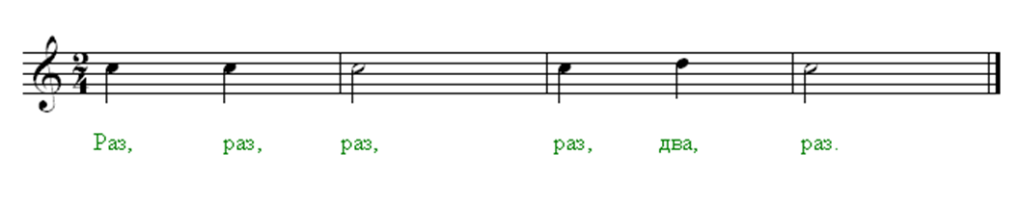
Дети повторяют.
Преподаватель:
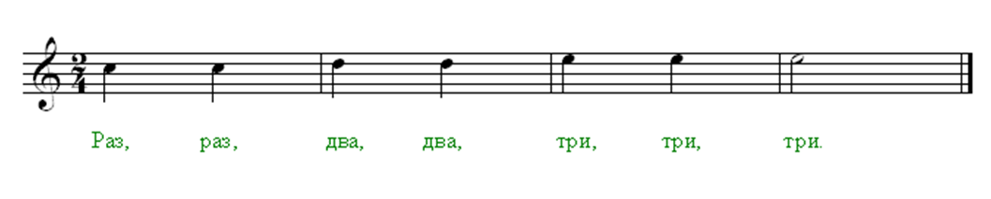
Вновь дети повторяют.
Это упражнение-игра «Музыкальное эхо». Дети должны прислушаться и запомнить попевку, точно ее повторить голосом с движением правой руки. Те дети, которые спели попевку правильно, могут стать «помощниками» преподавателя и таких «помощников» может быть несколько. В этом случае образуется цепочка: преподаватель, первый помощник и т.д. плюс вся остальная группа.
Сочетания из трех ступеней:
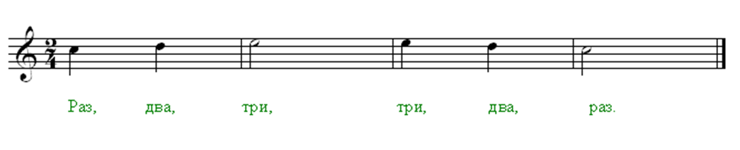
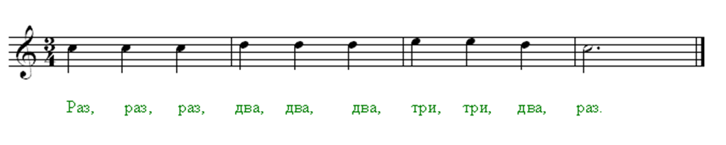
Следующий этап: к трем ступеням прибавляется седьмая нижняя ступень, с появлением которой подчеркивается устойчивость первой ступени [2, С. 3-5] .
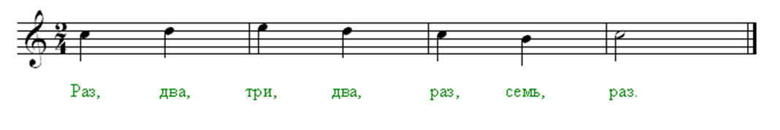
Ж) Пение тональных секвенций в мажоре и миноре с помощью руки.
«Нотным станом» служит левая рука поющего, а указательный палец правой руки показывает местонахождение звуков. Например:

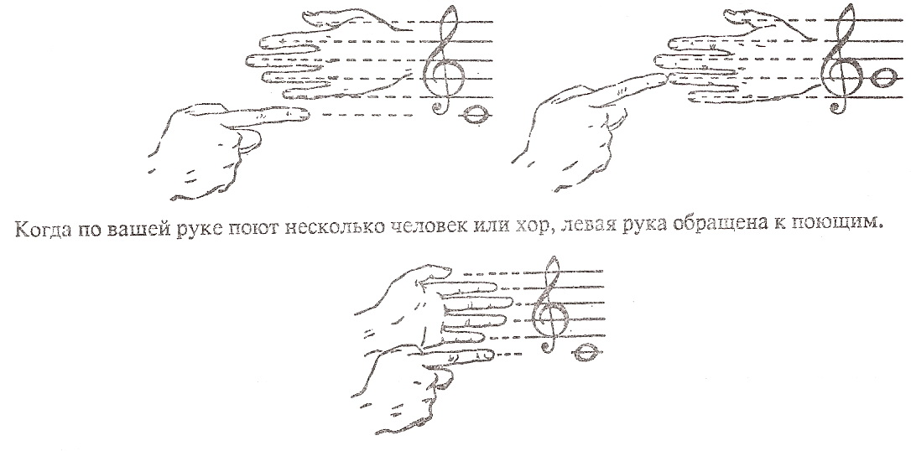
Дети вслед за преподавателем показывают на этом импровизированном нотоносце местонахождение различных звуков. Диезы «по руке» фиксируются поднятием кисти правой руки вверх, а бемоли опусканием кисти правой руки вниз [2, С.7].
Для каждого мелодического оборота педагогом подбираются удобные для пения мелодии, которые поются со словами, ступенями, нотами от разных звуков. Данные секвенции можно пропеть с гармонической поддержкой, для ощущения ладовой окраски мажора и минора. Необходимо обратить внимание детей на интонацию III ступени в мажоре (высоко, «светло») и миноре (низко, «темно»), показать это мимикой лица. Скачок на б.3 интонировать широко, на м.3 «узко»:
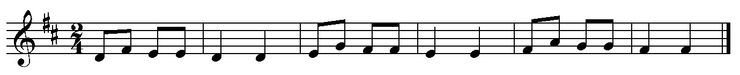
I – III - II – II, I - I. II-IV-III-III, II - II. III-V-IV-IV, III – III.
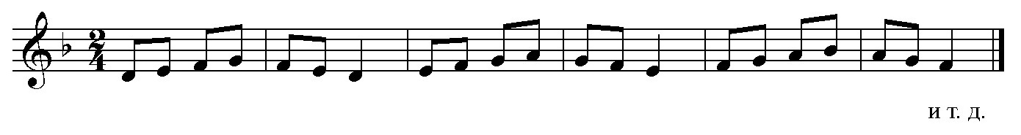
I – II – III – IV, III-II-I. II-III-IV-V, IV-III-II. III-IV-V-VI, V-IV-III

При пении тональных секвенций ступенями, для удобства можно использовать болгарскую столбицу [2, С. 12].
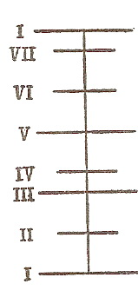
Мелодии и слова тональных секвенций сочинены автором методического сообщения.
Текст в мажоре: «В лес пошли подружки, ягоды собрали, и грибов набрали».
Текст в миноре: «Вьюга снежная метёт, снег засыпал все кругом, птички мерзнут за окном» (В. Белобородова).

З) Пение цепочек интервалов с помощью руки.
При пении интервальной цепочки полезно петь с помощью руки, где дети наглядно видят направление интервала (вверх, вниз), скачки через сколько ступеней. Цепочка интервалов поется от звука, можно использовать гармоническую поддержку, что помогает при пении выстроить данную цепочку в мелодическую линию, звучит как фрагмент песни с аккомпанементом. Для наглядности можно использовать клавиатуру. Пение с использованием клавиатуры дает возможность учащимся, находить данные интервалы на инструменте, петь и играть их самостоятельно. Например:

цепочка интервалов от звука «е»: м.3↑, м.2↓, ч.4↑, ч.5↓
цепочка интервалов от звука «d»: б.2↓, б.3↑, м.2↑, ч.4↓, ч.5↑
цепочка интервалов от звука «f»: ч.4↑, м.2↓, м.3↑, б.2↓, ч.8↓ (В. Белобородова)

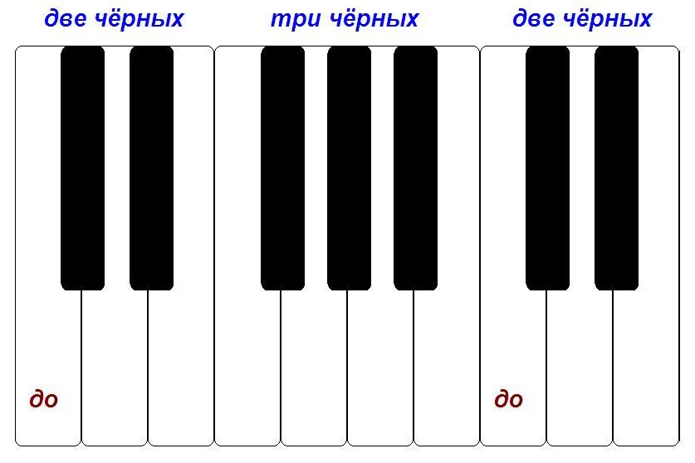
И) Упражнения для развития гармонического слуха.
В целях воспитания функционально-гармонического слуха, чувства строя, ансамбля и как подготовительные упражнения к многоголосному сольфеджированию необходимо пропевать интервалы, аккорды и их последовательности в гармоническом звучании ( в двух- и трехголосии).
Простейший прием пения двухголосно, способ «наслаивания» типа:

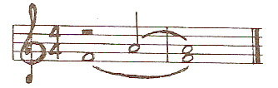
Пение 2-хголосное в терцию и квинту в ладу, разделившись на две группы спеть сначала с помощью инструмента, для настройки слуха, а потом, а капелла:
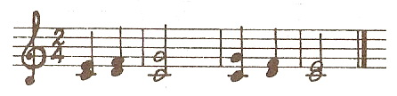
При пении мажорного и минорного трезвучий важно, обратить внимание детей на разницу этих трезвучий. Для этой цели сравниваются трезвучия одноименного мажора и минора (До мажор – до минор, Ре мажор – ре минор и т.д.). Здесь применяется прием пения по руке, где наглядно учащиеся видят изменение терции трезвучия. Мы обращаем внимание детей на «светлое» звучание мажорного трезвучия и более «темное» звучание минорного. Преподаватель играет на фортепиано мажорное и минорное трезвучие (на примере До мажора и до минора, Ре мажора и ре минора), а дети пропевают его сначала на какой-либо слог (ля, лё, ри и т.д.), затем с названием нот. Например:
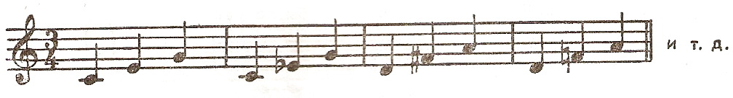
Для развития у учащихся навыка пения многоголосия, можно использовать методический прием под названием «хоровой веер». Разделить детей на 3 группы: первая, вторая и третья, спеть упражнение мелодически с ручными знаками или по «руке»:

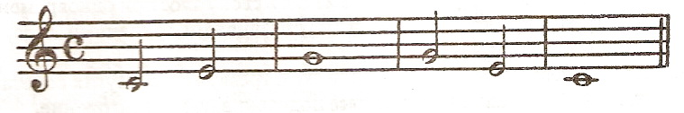

Затем «веер» раскрывается.
Третья группа держит нижнюю ноту, а вторая и первая переходят на следующую; затем вторая группа остается на данной ноте, а первая поднимается на следующую ступень:
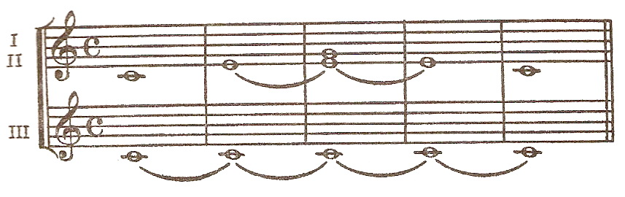

По принципу «хорового веера» можно музыкально поздороваться и попрощаться с преподавателем или друг с другом [2, C.13].
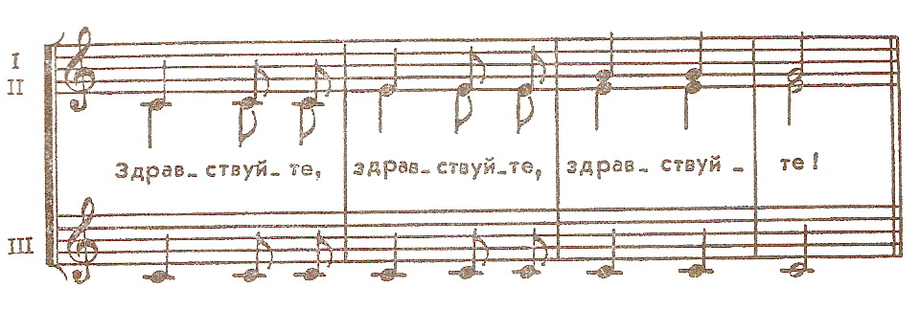
III.Заключение
Методическое сообщение показало, что необходимо использовать вокально-интонационные упражнения, начиная с младших классов на уроках сольфеджио, это закладывает базу у учащихся в правильном певческом дыхании, формировании певческого диапазона, слухового контроля, ладового ощущения, функционально-гармонического слуха, развивает координацию у «гудошников» между слухом и голосом. Необходимо помнить, что игровое начало на уроках сольфеджио помогает ребенку легче усвоить материал, мобилизовать внимание, поскольку игра позволяет ребенку работать на уроке не пассивно, а творчески. Каждый преподаватель вправе не только выборочно использовать необходимые упражнения, но и вводить свои собственные, в зависимости от конкретных педагогических задач. Не следует уделять слишком много внимания на уроках сольфеджио вокально-интонационным навыкам, так как это лишь вспомогательное средство воспитания основных навыков.

Список литературы и электронные ресурсы

- Сольфеджио. Программа для ДМШ, музыкальных отделений школ искусств, вечерних школ общего музыкального образования / Сост. Т.А. Калужская. – М., 1998.
- Г. Струве. Ступеньки музыкальной грамотности. Хоровое сольфеджио. Серия «Учебники для вузов. Специальная литература». – СПб.: Изд-во «Лань», 1999.
- Гонтаренко Н.Б. Сольное пение: секреты вокального мастерства / Н.Б. Гонтаренко. – Изд. 2-е. – Ростов н/Д: Феникс, 2007.
- С.А. Казачков. От урока к концерту. – Изд. Казанского университета, 1990.
- Социальная сеть работников образования nsportal.ru [Электронный ресурс]. – Режим доступа: http://nsportal.ru/kultura/muzykalnoe-iskusstvo/library/2015/03/17/metodicheskaya-razrabotka-po-solfedzhio-razvitie
МБОУ ДОД Детская школа искусств г. Нерюнгри. Методическая разработка на тему: «Развитие интонационных навыков на уроках сольфеджио в 1 классах ДШИ и ДМШ», преподаватель теоретических дисциплин М.В. Болоткова (дата обращения: 05.01.2016 г.).
- Развитие вокально-интонационных навыков на уроках сольфеджио у детей в младших классах [Электронный ресурс]. – Режим доступа: http://www.openclass.ru/node/219736 Открытый класс. Сетевые образовательные сообщества (дата обращения: 05.01.2016 г.).
- Популярные картинки: как рисовать ромашку [Электронный ресурс]. – Режим доступа: http://rus-img2.com/kak-risovat-romashku (дата обращения: 05.01.2016 г.).

